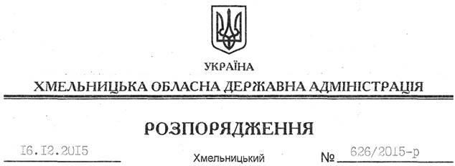

Про внесення змін до розпорядження голови обласної державної адміністрації від 01.09.2014 № 334/2014-р

На підставі статті 6 Закону України “Про місцеві державні адміністрації”:
Внести зміни до розпорядження голови обласної державної адміністрації від 01.09.2014 № 334/2014-р “Про обласну комісію з питань евакуації”, виклавши додаток до нього у новій редакції (додається).

Голова адміністрації М.Загородний

